ПРЕСС-РЕЛИЗ
О законодательных изменениях в сфере кадастрового учета
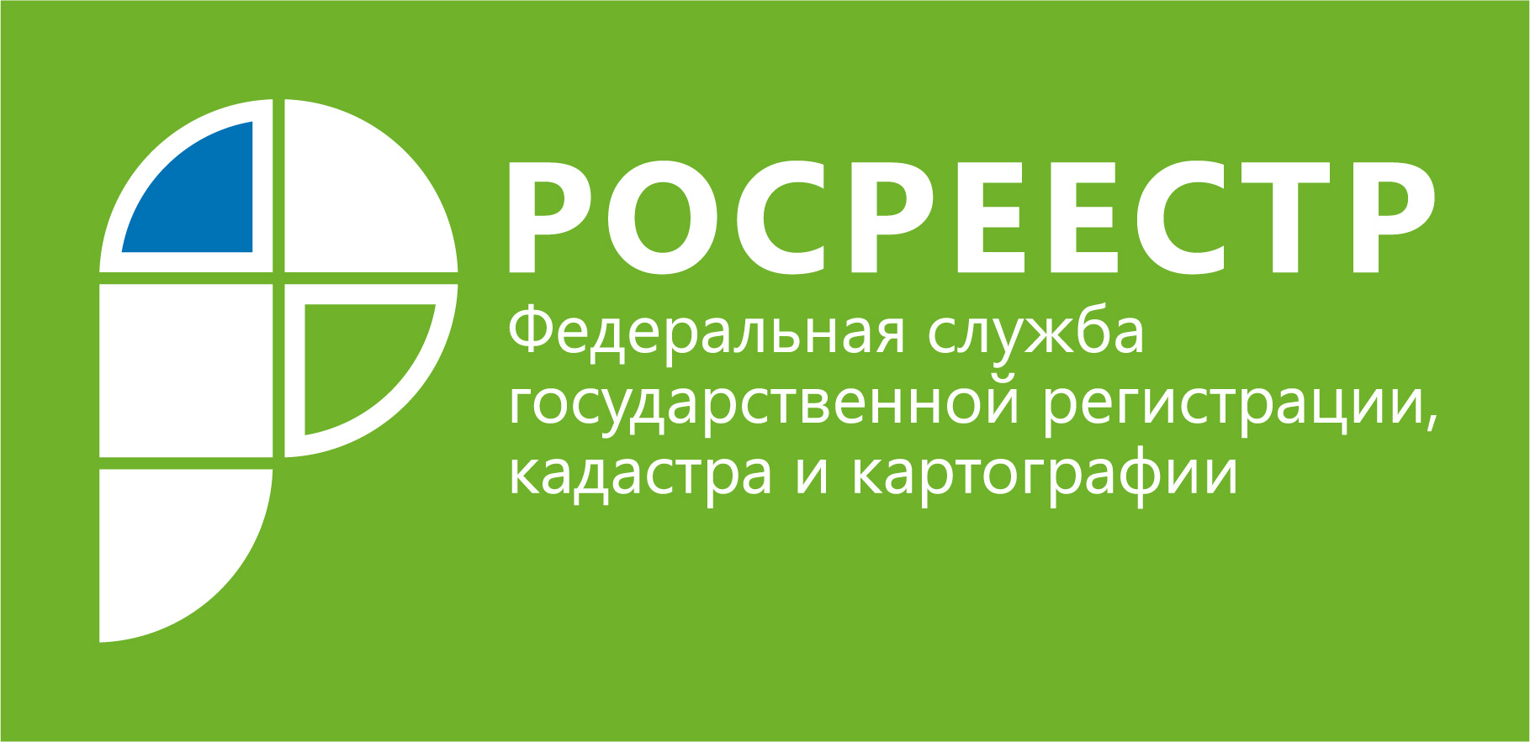
Какие главные и значимые события нынешнего года произошли для учреждений вашей сферы деятельности? Как эти события повлияли на работу краевой Кадастровой палаты? На эти вопросы ответила начальник планового отдела Мария Киселева.
Киселева М.А.: Нововведением 2017 года стало вступление в силу с 1 января 2017 Федерального закона от 13.07.2015 № 218-ФЗ «О государственной регистрации недвижимости», в соответствии с которым был создан Единый государственный реестр недвижимости, объединивший в себе две базы данных – Кадастровой палаты и Росреестра.
Новый информационный ресурс обеспечивает содержание сведений как о правах, обременениях и правообладателях объектов недвижимости, так и об описании таких объектов. Стремительно развиваются электронные услуги Росреестра.
Также согласно новому закону учет объекта недвижимости в кадастре и государственную регистрацию прав на него в ряде случаев осуществляется одновременно. То есть, чтобы зарегистрировать право на объект недвижимости, подлежащий кадастровому учету, заявителям больше не нужно обращаться в две разные организации – Кадастровую палату и территориальный орган Росреестра. Новый закон объединил в единую цепочку все действия по оформлению недвижимости.
С нового года в полномочия Кадастровой палаты входит ведение Единого государственного реестра недвижимости и предоставление сведений, содержащихся в нем, а также прием запросов о предоставлении сведений и выдаче документов, как по результатам рассмотрения таких запросов, так и после осуществления кадастрового учета и регистрации прав.

О чем граждане должны забыть, как утратившее силу и ушедшее в прошлое, в сфере государственного кадастрового учета и государственной регистрации прав недвижимости?
Киселева М.А.: Ушли в прошлое такие термины, как «кадастровый паспорт», «свидетельство о государственной регистрации права». Выписка из ЕГРН, которую предоставляет филиал Кадастровой палаты, содержит все сведения реестра. К примеру, если речь идет о земельном участке, в первом разделе выписки отражаются его характеристики – категория, площадь, вид разрешенного использования и другие сведения. Во втором разделе приводятся данные о правообладателе участка. Единая выписка из ЕГРН общедоступна и предоставляется по запросу любого заинтересованного лица.
______________________________________________________________________________________________________

Пресс-служба филиала ФГБУ «ФКП Росреестра» по Краснодарскому краю

